# 一、最终图示

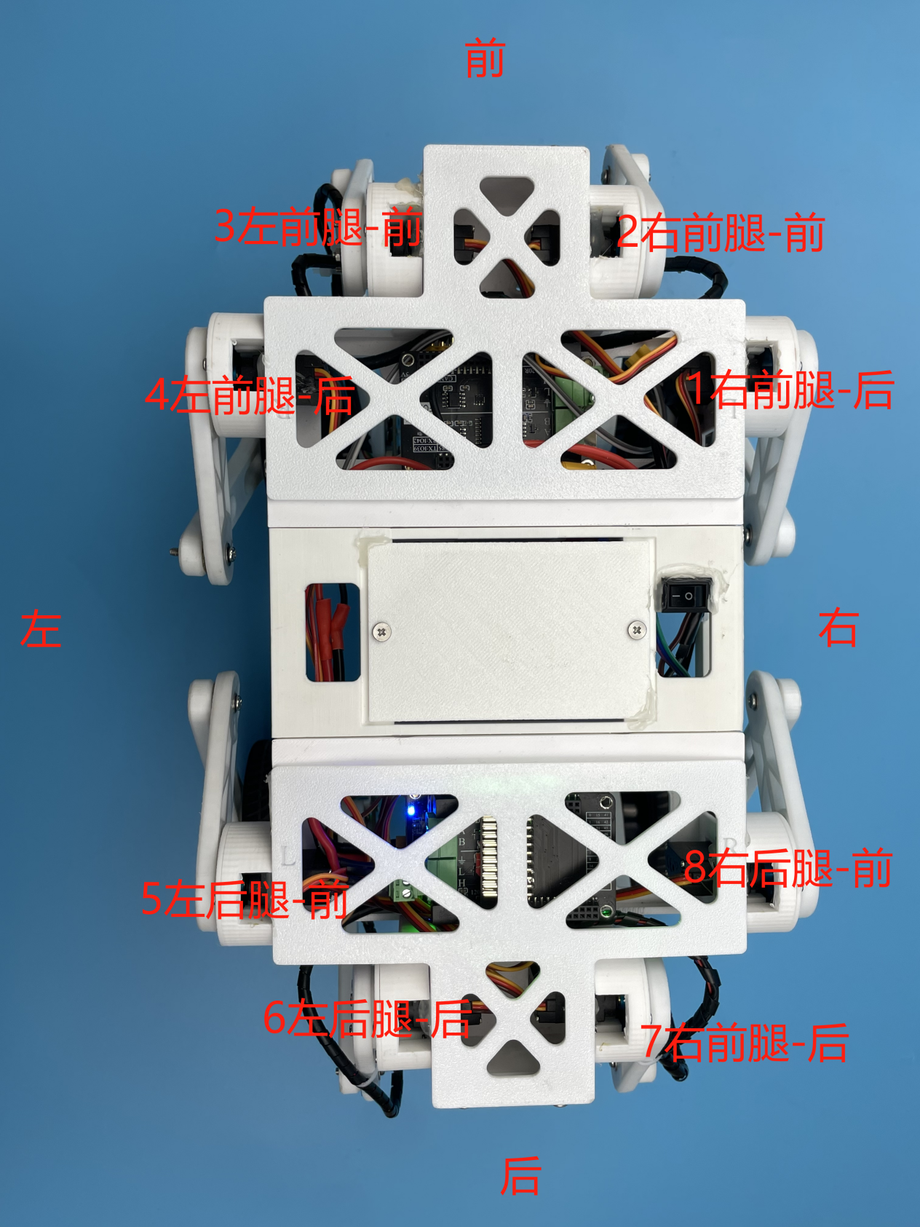

# 二、电机线接线

1、将组装好的机器人拿出，将这个方向的机器人作为机器人的前半部分，将电机线和编码器线从图中方孔处穿到机器人内部

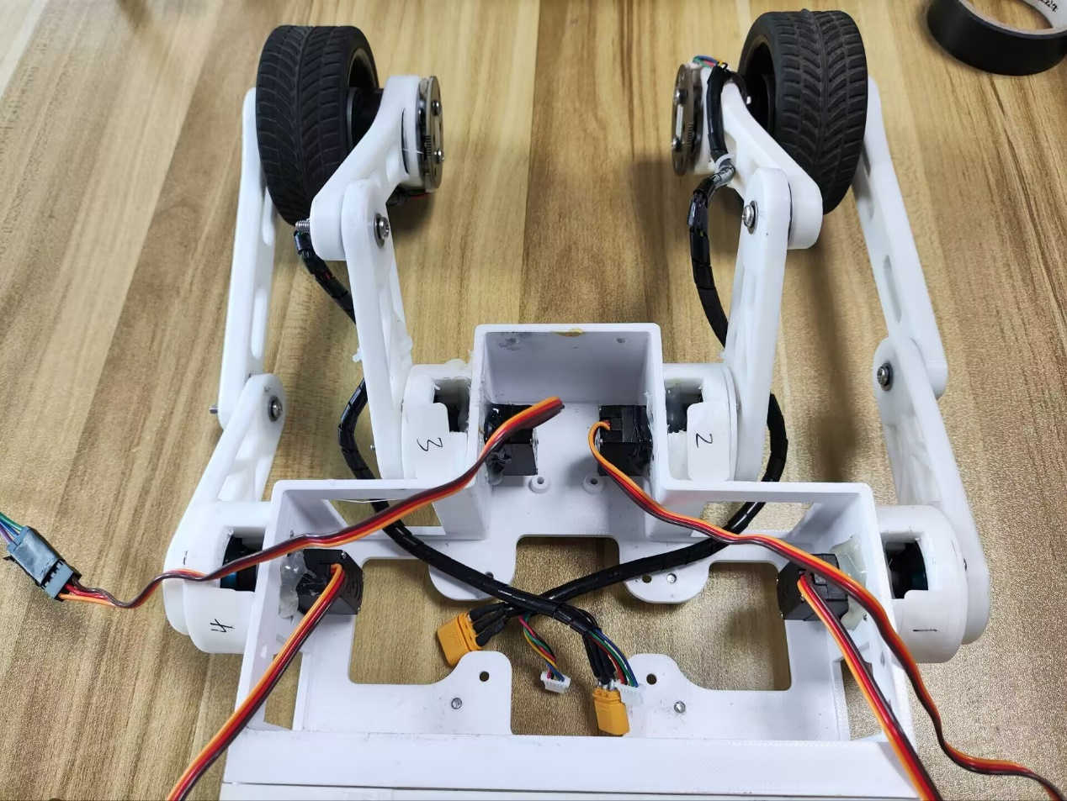

2、拿出小电流板，主控板，CAN板（记录这块前驱动的主控板注册码）

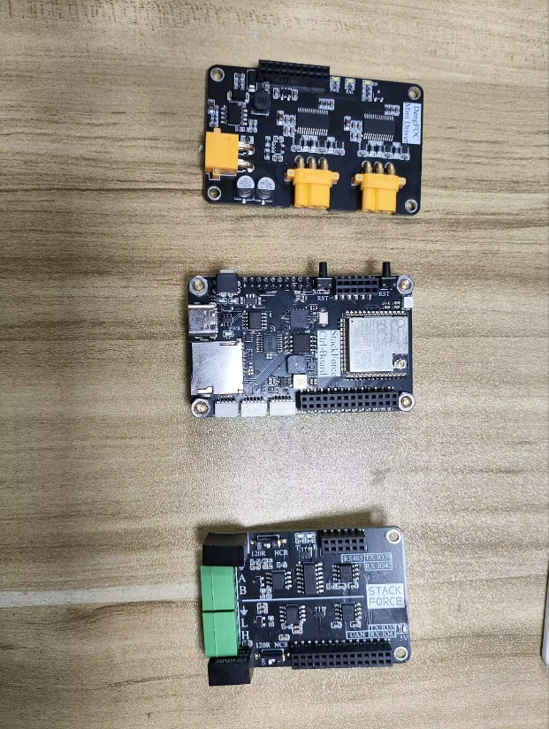

其中主控板要按照下图所示将四个角的孔都装上铜柱

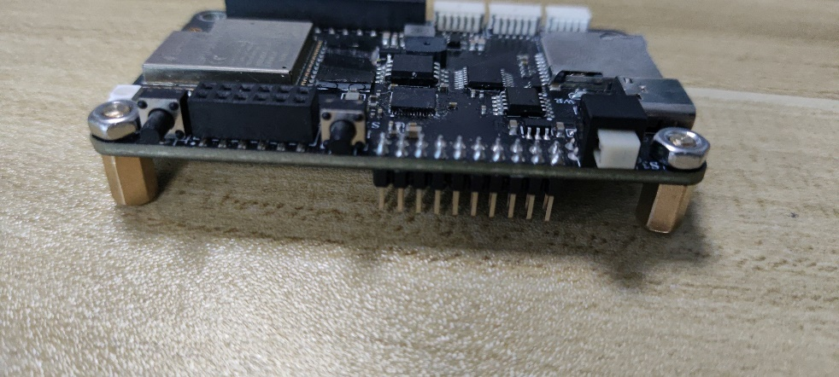

3、将小电流板、主控板、can板按照从下到上顺序堆叠在一起

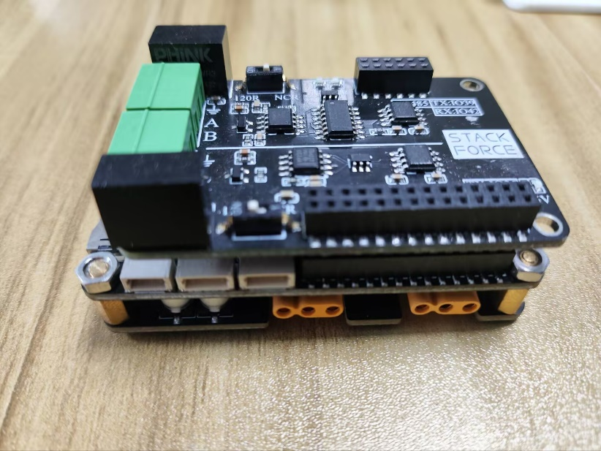

将小电流板电机接口一侧朝前，按照图示摆放板子，左前轮子的电机接在左侧黄色接口，左前轮编码器线接在最左侧白色接口

同理，右前轮接右侧黄色接口，编码器接在中间白色接口

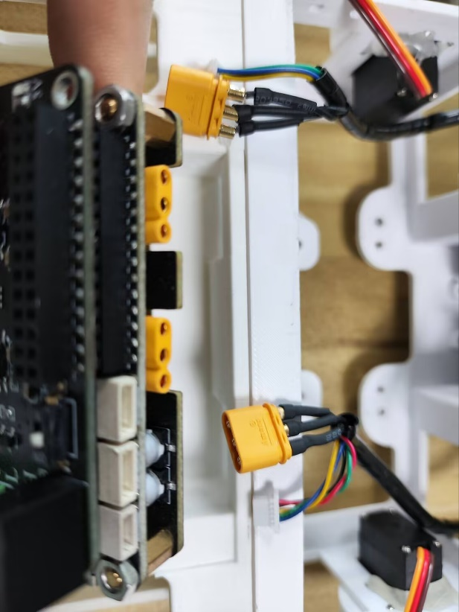

接完电机线的效果

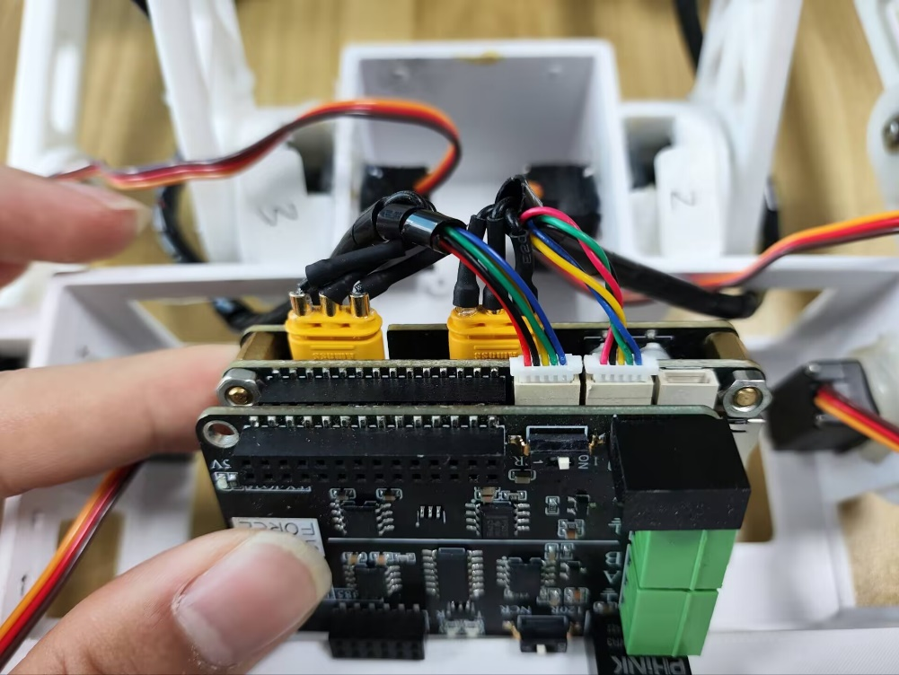

# 机器人后半身电机线接线

1、准备好下半部分的机器人

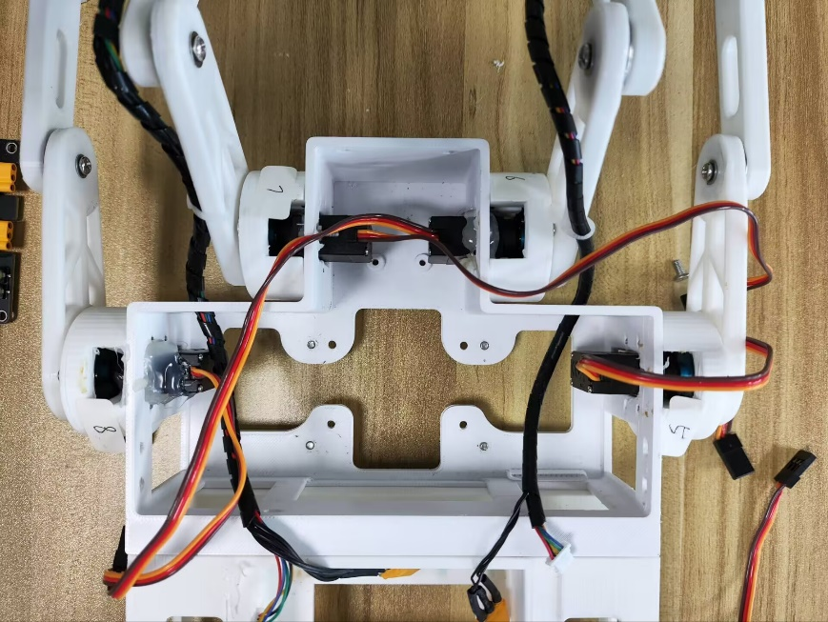

2、准备好小电流板，主控板，舵机板，CAN板，IO拓展版

（记录后驱动的主控板注册码）

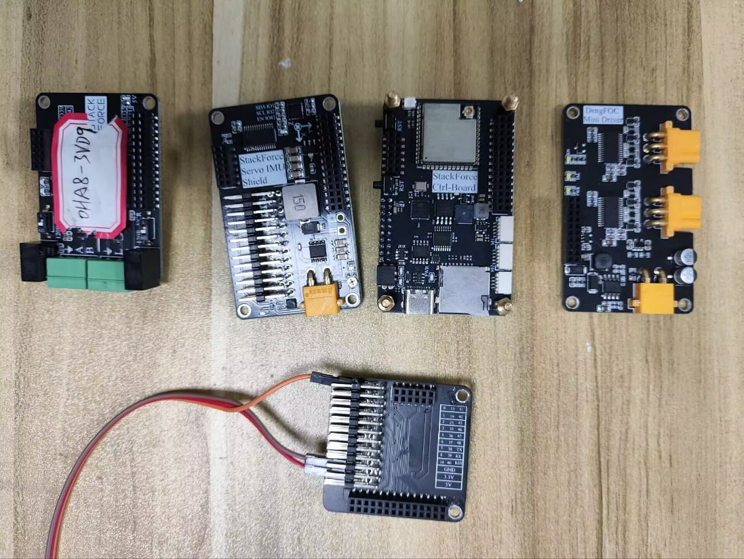

3、按照小电流板，主控板，舵机板的顺序堆叠在一起，堆叠前要安装铜柱，如图中所示

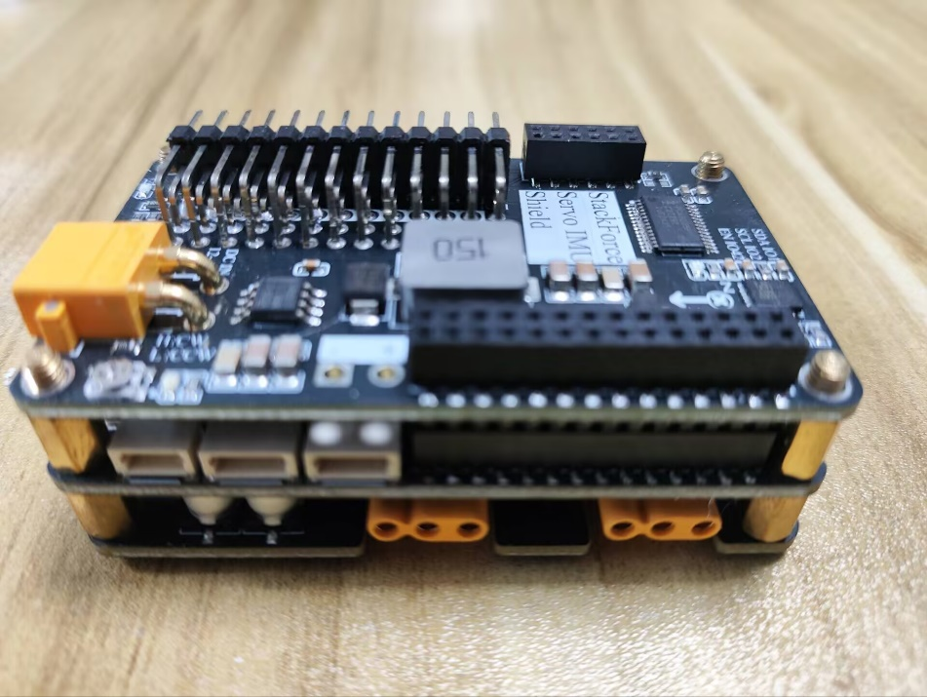

4、安装电机线和编码器线，板子按照图示摆放，左后电机接左侧黄色接口，右后电机接右侧黄色接口；

左后编码器接中间白色接口，右后编码器接右侧白色接口

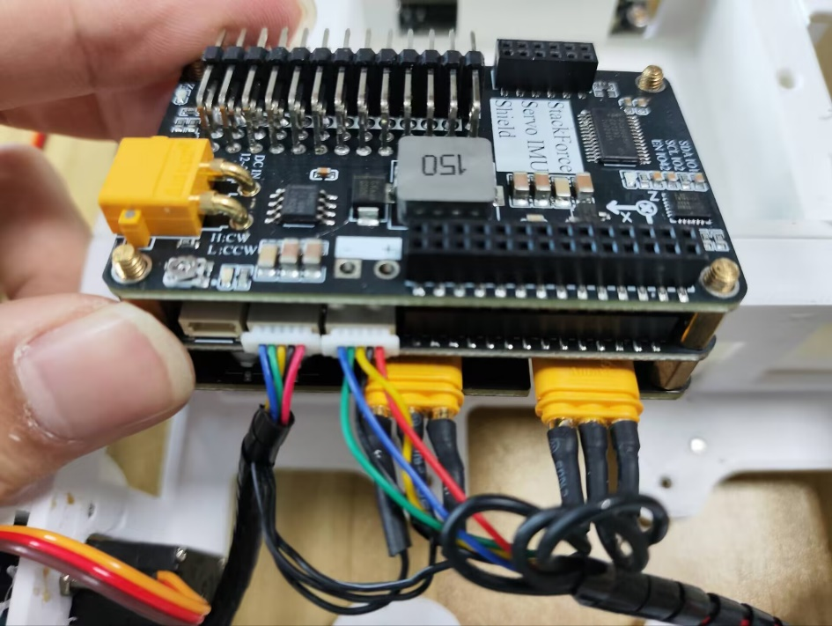

# 四、舵机线接线

1、杜邦线延长舵机线，图中最前方两个舵机线由于长度不足需要使用两组公对母杜邦线延长舵机线

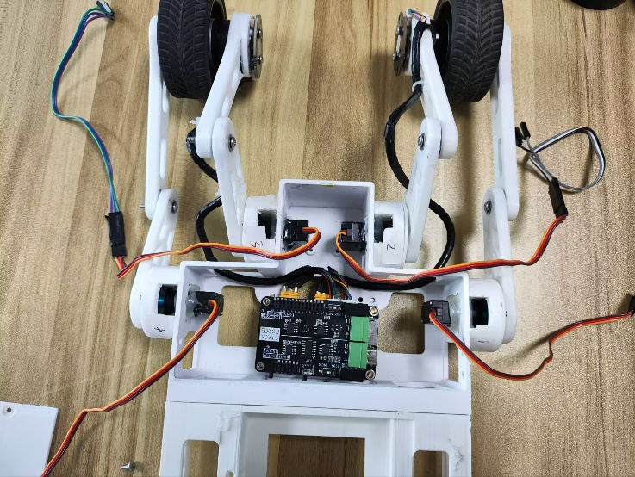

将杜邦线公头插入舵机线母头，然后用胶带固定

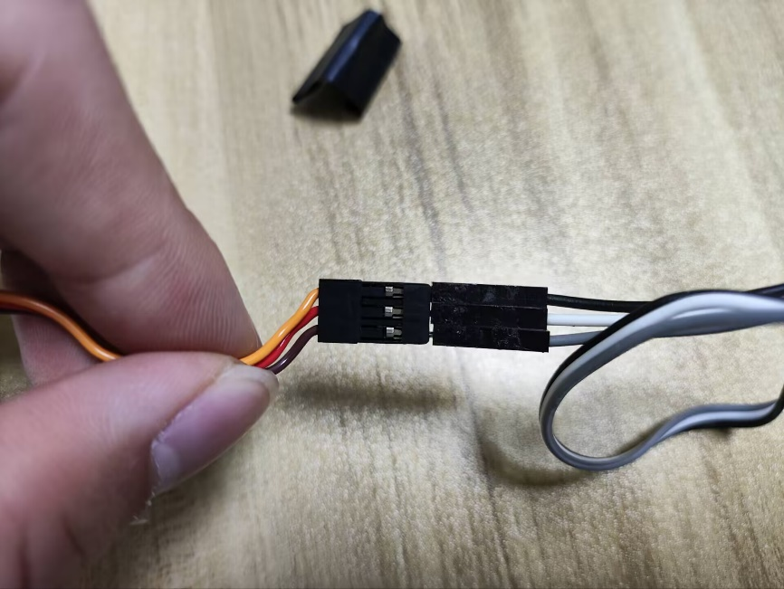

2、将前车的4组舵机线从两侧通道穿到后车，如图所示

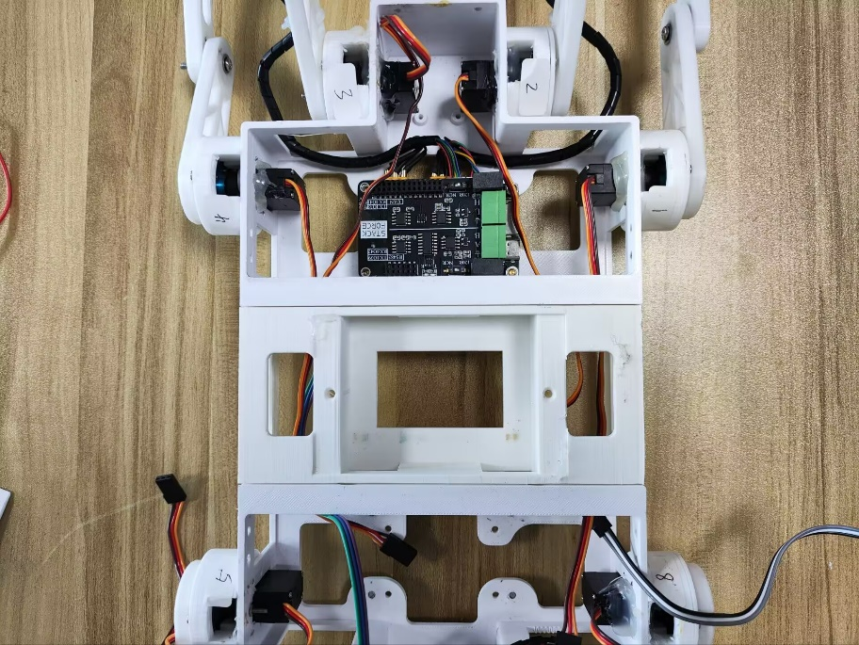

3、将舵机线按照下图顺序接到后车的舵机板上

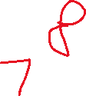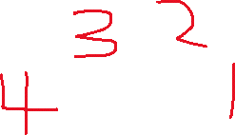

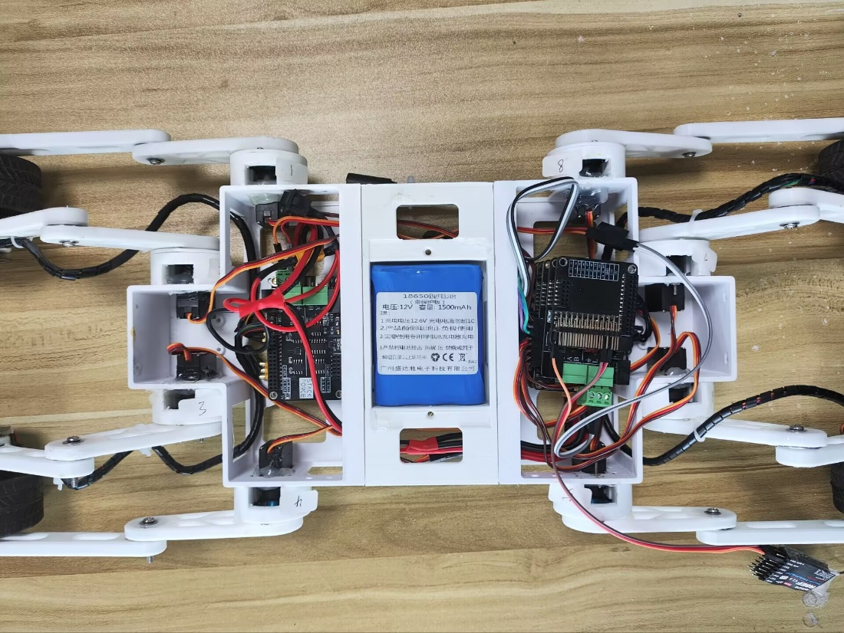

将上述舵机线按照序号接到后驱动的舵机板上，舵机线棕色是GND接在舵机板最上一排，红色VCC接在舵机板中间一排，黄色是信号线，接在舵机板最下一排

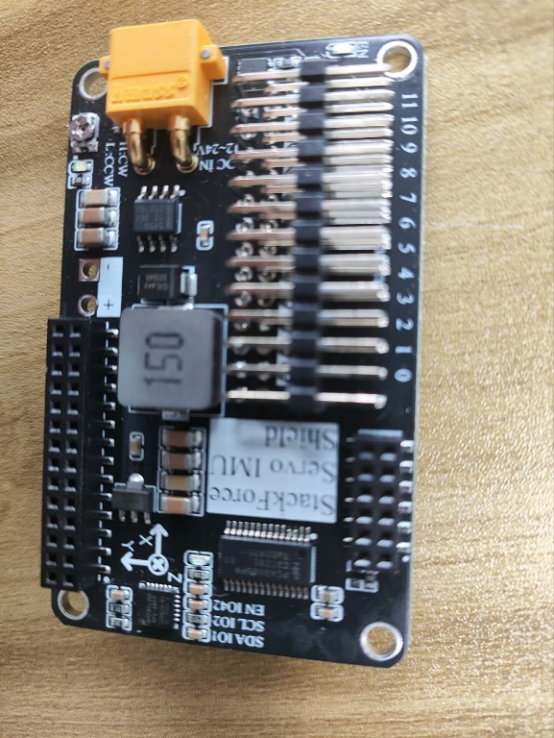

舵机线延长线接线：舵机线棕色—杜邦线灰色（杜邦线颜色随机）—GND—接在舵机板最上一层  
舵机线红色—杜邦线白色—VCC—接在舵机板中间

舵机线黄色—杜邦线黑色—信号线—接在舵机板最下一层

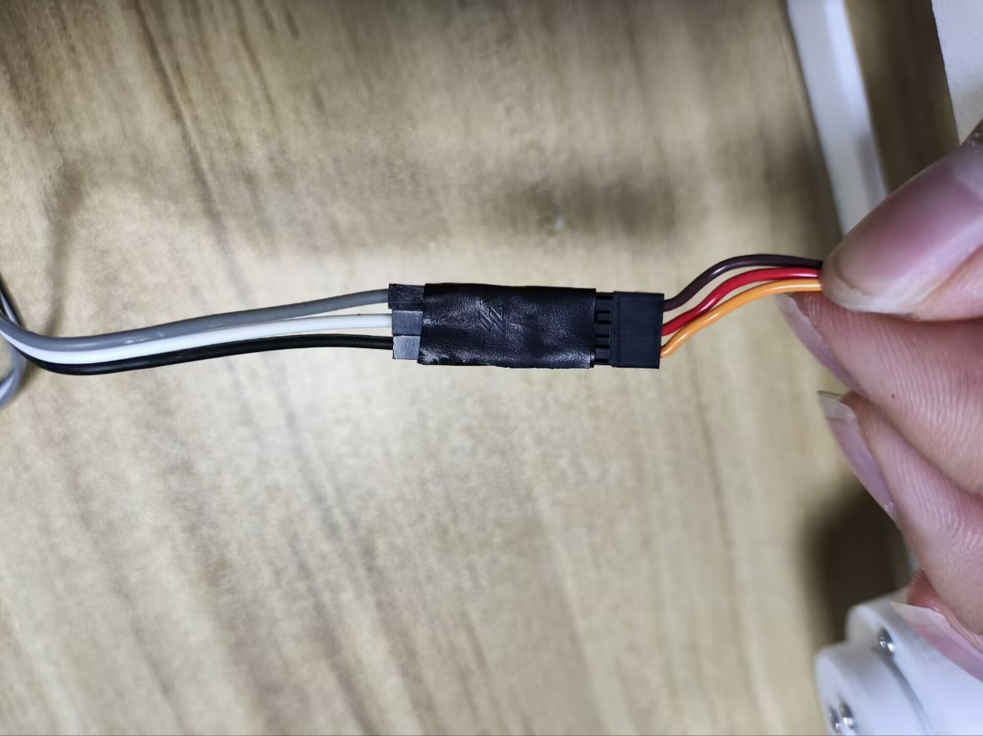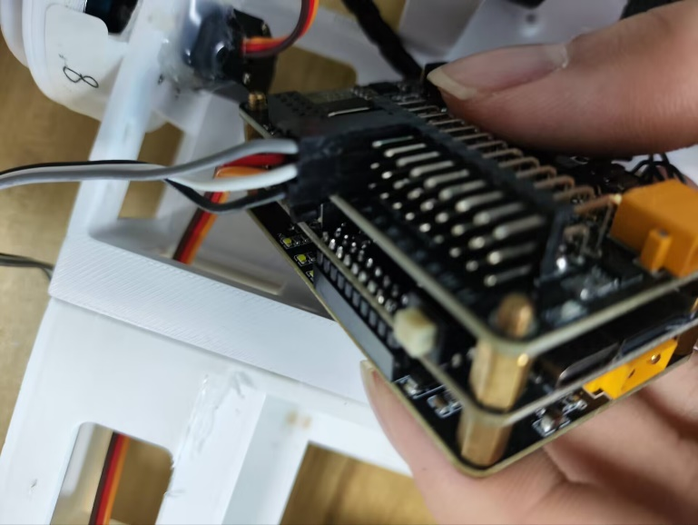

舵机线接线最终效果如下图所示

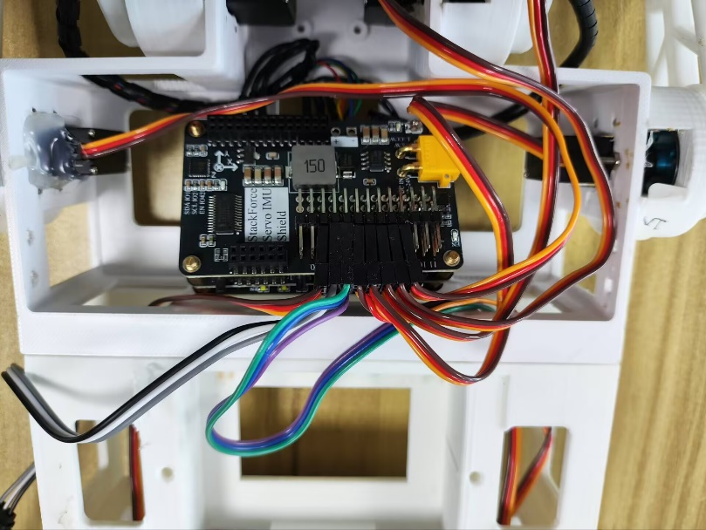

# 电源线接线

1将电池和电源线拿出来

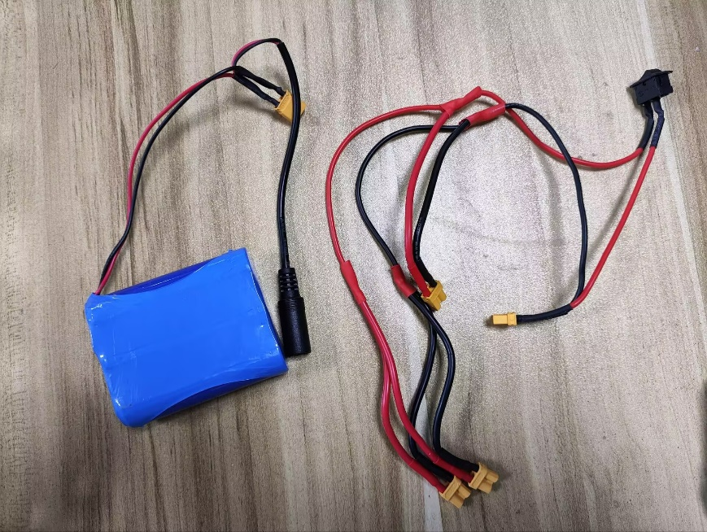

将电池线从下方穿过去

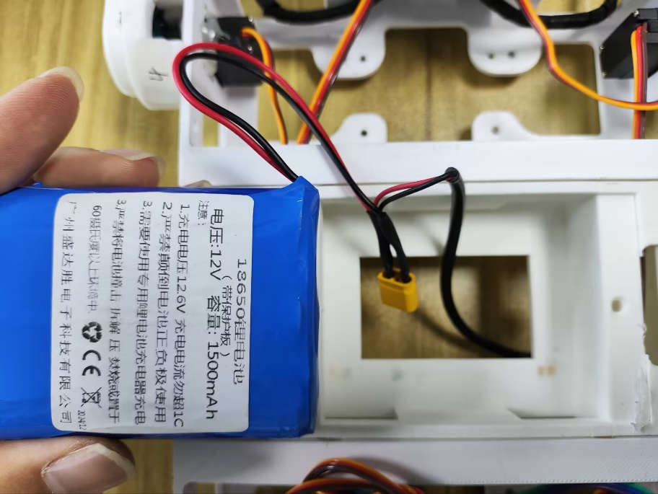

电池放入框里

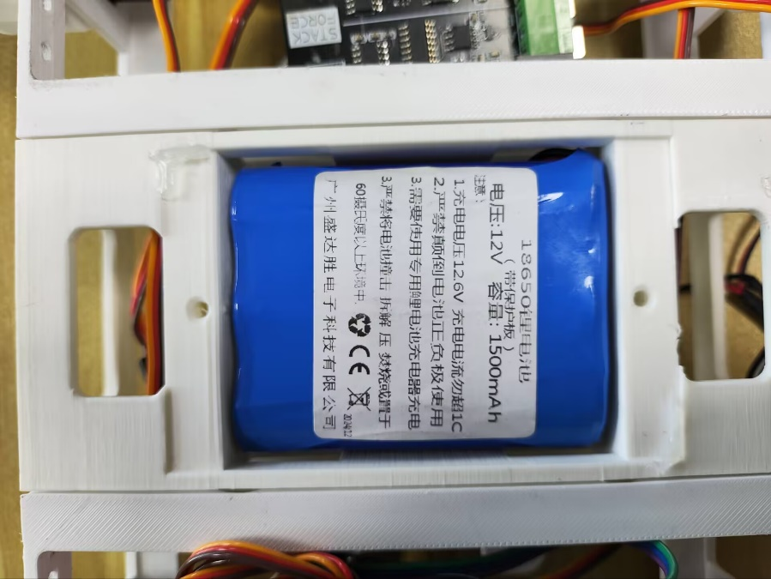

电池线从四足狗机器人的右前腿后的孔穿出来

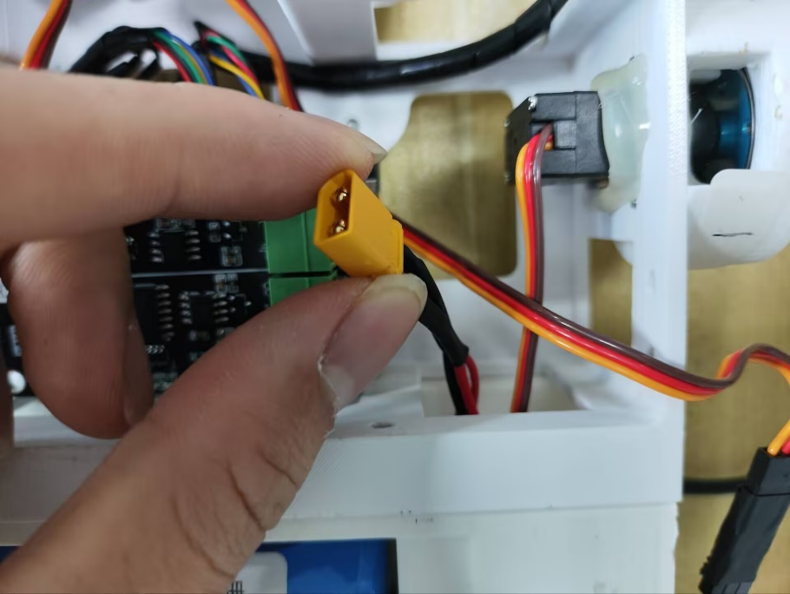

接上电源线

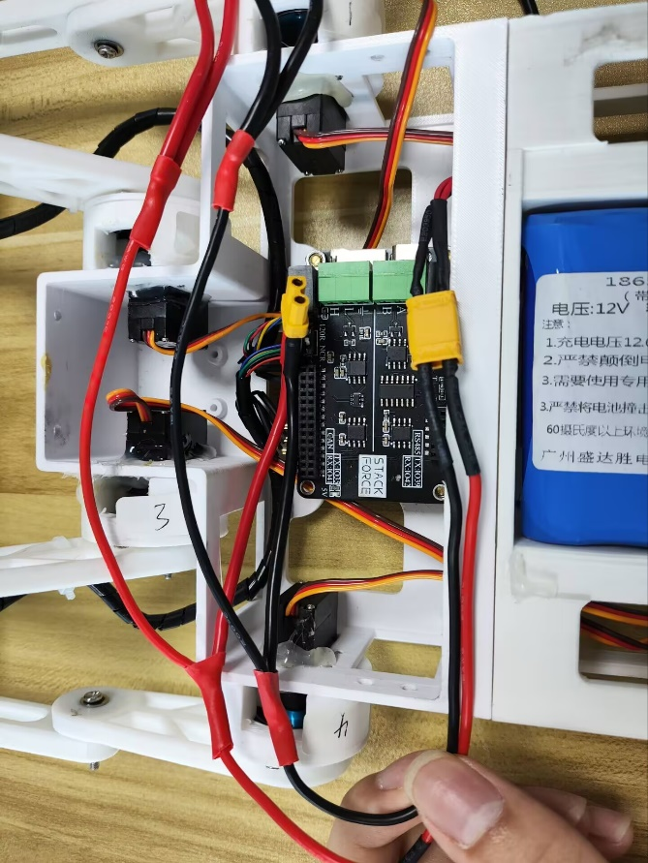

较为短的一根电源线接在前驱动的小电流板子上

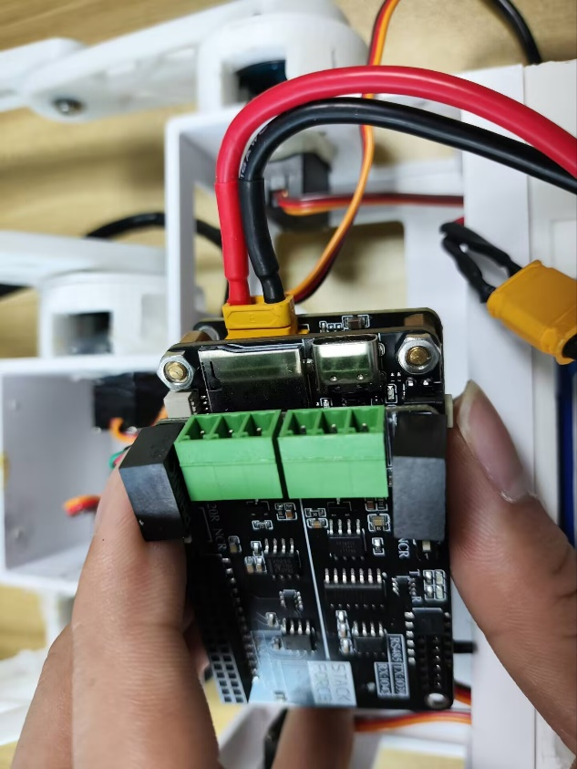

将剩下两根电源线从左侧通道穿到机器人后侧

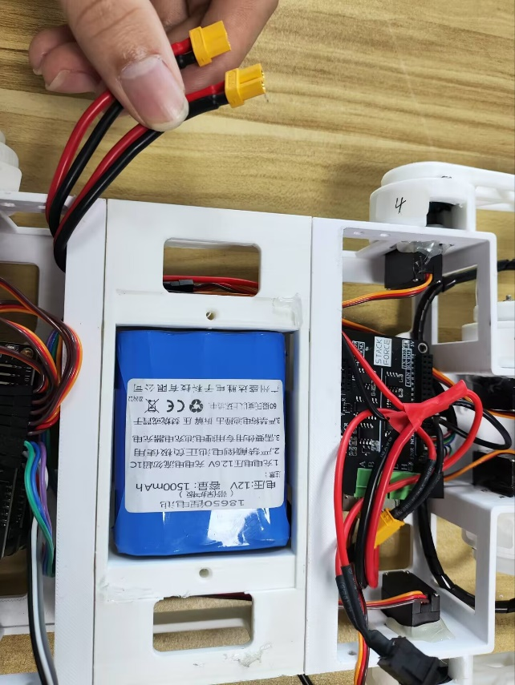

剩下两根电源线分别接在后驱动的小电流板和舵机板上（两块板子都要接）

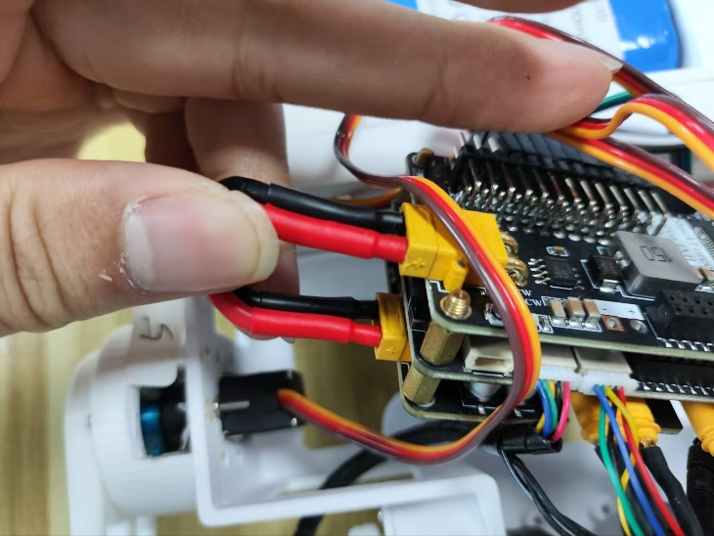

# 遥控器接收器接线

我们默认在发出前会焊接好

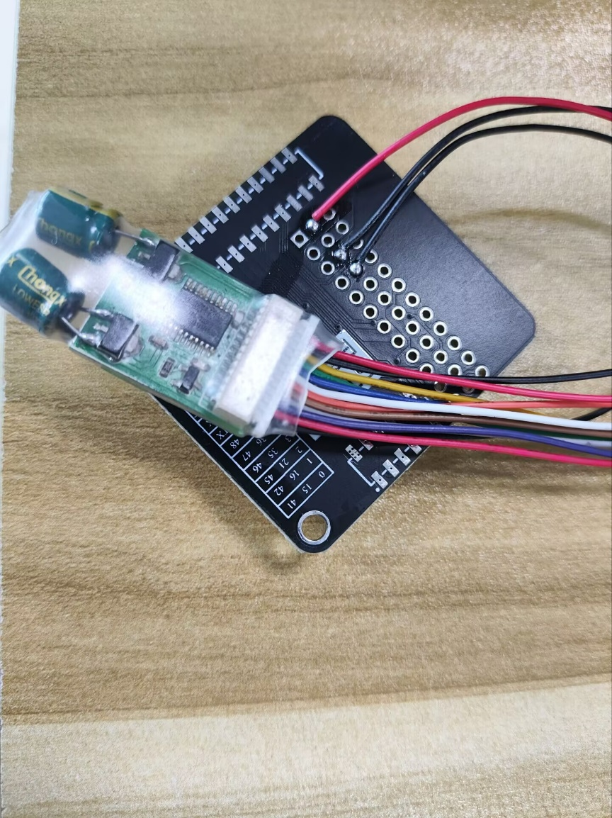

1. CAN板接线

将IO拓展板插在CAN板上

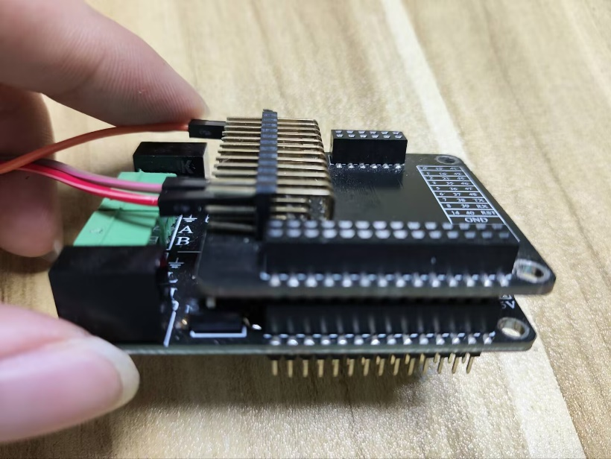

CAN板插在后驱动的舵机板子上

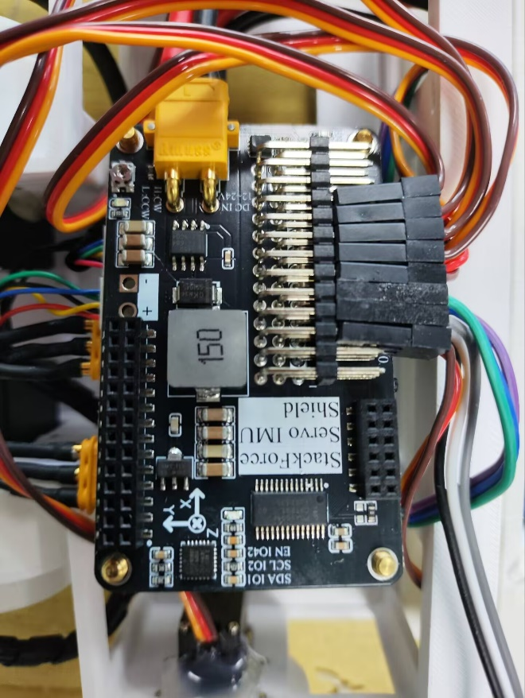

插上去后效果如下所示，从下到上反别是

小电流板（驱动电机）—主控板（运行程序）—

舵机板（驱动舵机和陀螺仪数据读取）—

CAN板（用来和前驱动的主控板通信）—

IO拓展板（将主控板上的S3芯片的IO口引出接口，用来接收遥控器数据）

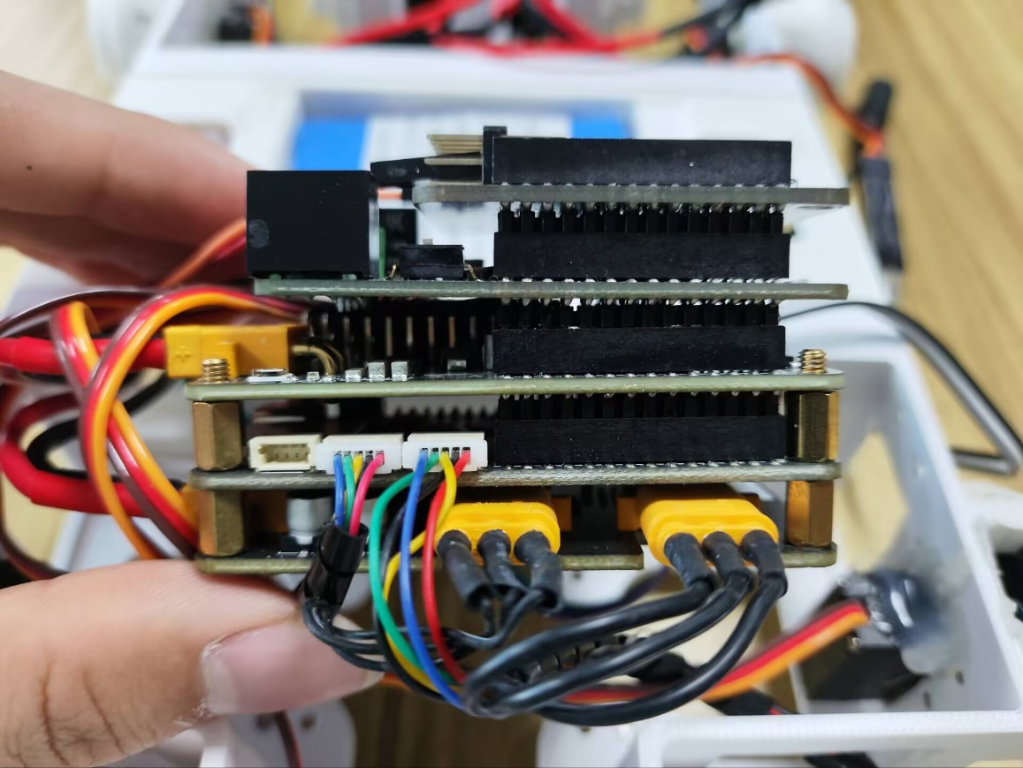

CAN端子接线，拿出两个CAN端子和两根公对母杜邦线和两根公对公杜邦线，两个杜邦线接在一起延长杜邦线

或者使用两根很长的杜邦线

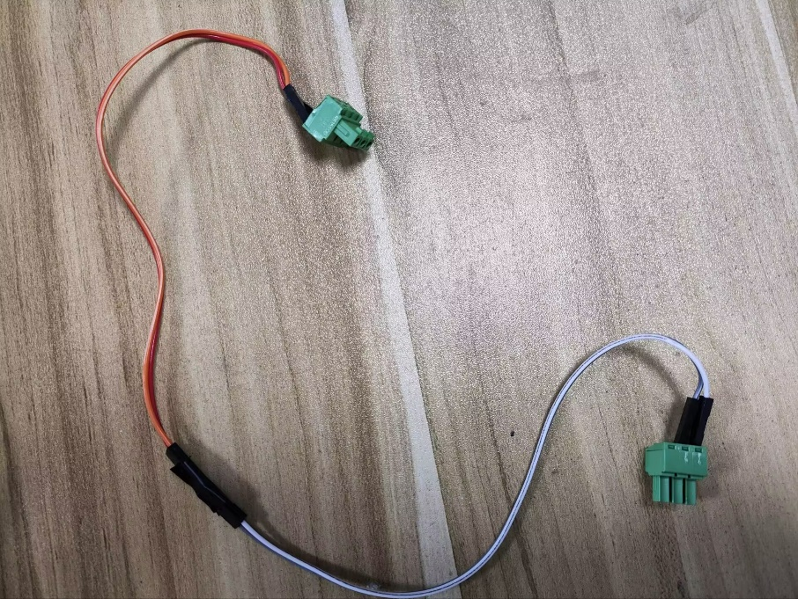

杜邦线两端都是接在端子的下面两个接口，

对应CAN板的H和L，按照下图来接

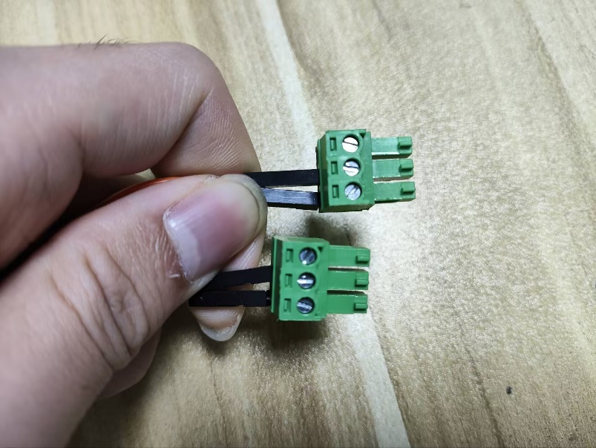

一端插在前驱动的CAN板上，CAN板上有两个接口，

一个是CAN一个是RS485，注意不要接错了

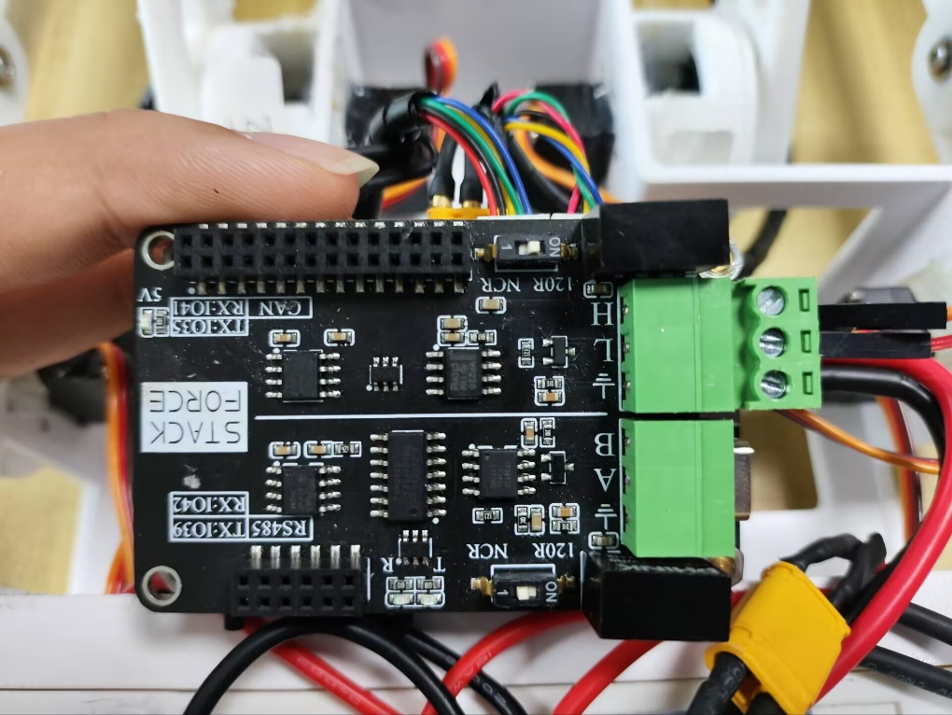

将上面白色按钮打到ON档，另一块 CAN板也是这样打到ON档

Can线的另一端通过机器人两侧的通道穿到机器人后侧，接在后侧的can板上，如图所示

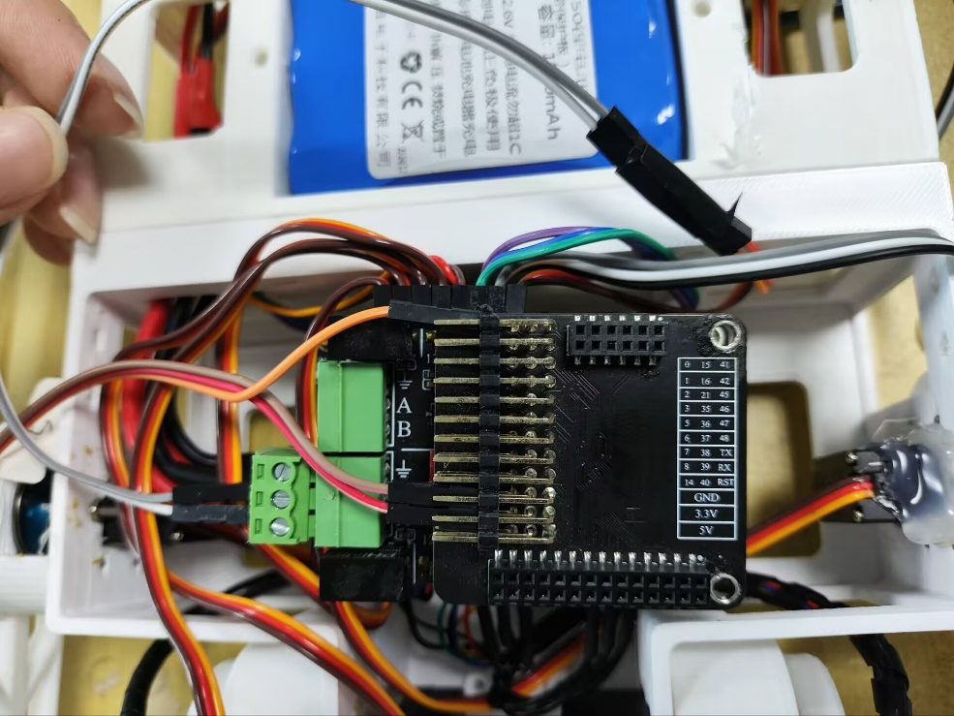

在机器人下方的电源线接口用一个扎带将其固定在一侧

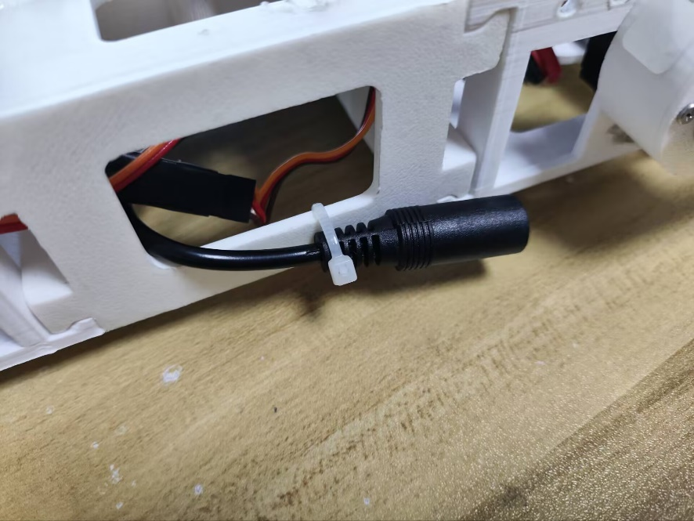

最后机器人下方使用M3*8螺丝将全部板子固定在机器人上

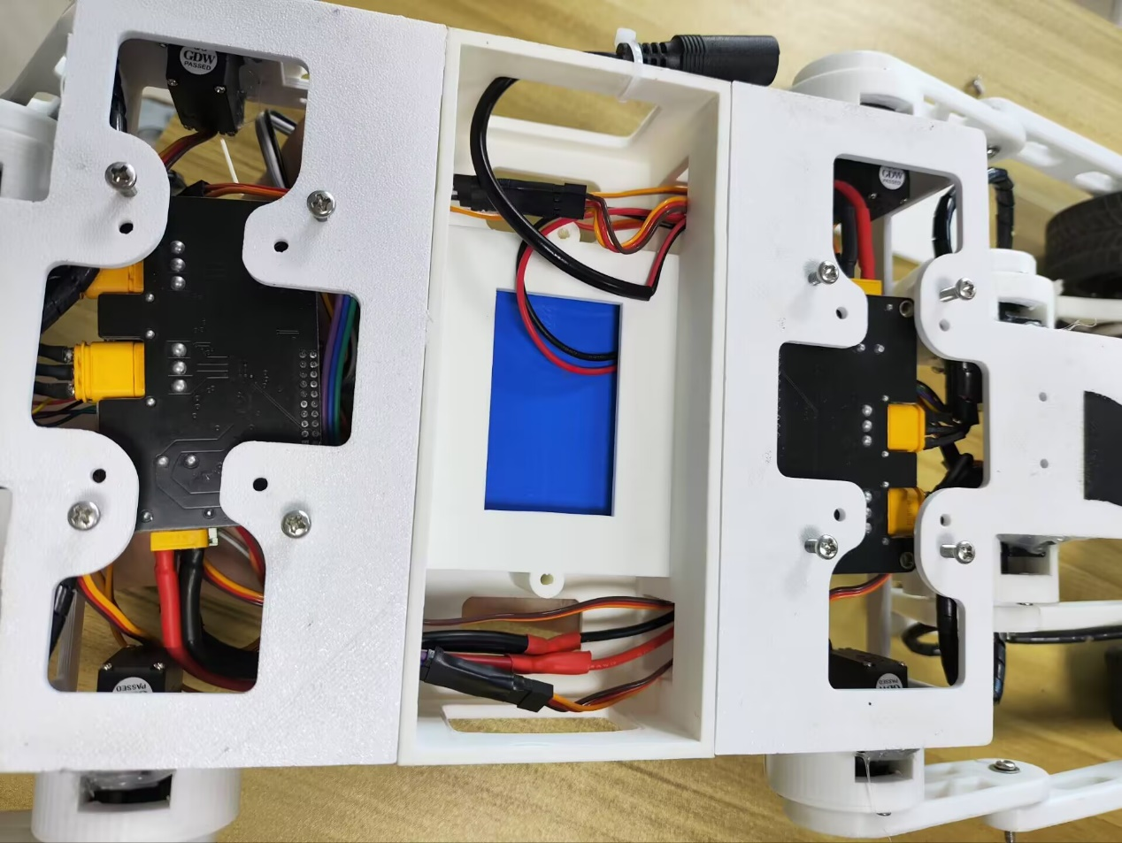

接完线后的最终效果图

